## **นิพจน์ คือ อะไร**

## **นิพจน์(expression)คือ** การนำตัวแปร (variables) หรือค่าคงที่ (constant) มาสัมพันธ์กันด้วยเครื่องหมายทางคณิตศาสตร์ (เช่น + - * / ) เครื่องหมายเปรียบเทียบ (เช่น > = <) หรือเครื่องหมายตรรกะ (เช่น OR, NOR) **เช่น**

## 

ดังนั้นอะไรก็ตามที่อยู่ในรูปแบบทางคณิตศาสตร์ จะถูกเรียกว่า นิพจน์ไปโดยปริยาย

## **เอกนาม คือ อะไร**

เอกนาม(monomial) คือ นิพจน์ที่สามารถเขียนในรูปการคูณของ**ค่าคงตัว** กับ**ตัวแปร**ตั้งแต่หนึ่งตัวขึ้นไป โดยที่เลขชี้กำลังของตัวแปรแต่ละตัว **≥ 0** เช่น 3,3x2y3, 5x + 3x เป็นต้น

ดังนั้นเงื่อนไขของการเป็น เอกนาม มี เงื่อนไข คือ

1. **มี ค่าคงตัว หรือ สัมประสิทธิ์ของเอกนาม**
2. **ตัวแปร ตั้งแต่ 1 ตัวขึ้นไป โดยเลขกำลัง หรือ ดีกรี ≥ 0 ซึ่ง ดีกรี รวม จะคิดจาก ดีกรีของตัวแปรแต่ละตัวบวกกัน**
3. **จำนวนเต็ม ถือเป็น นิพจน์ที่มี ดีกรีเป็น 0**

2+3=5 : ดีกรีรวม

3x2y3

**สัมประสิทธิ์**

**ตัวแปร**

จำนวนเต็ม เป็น เอกนาม เนื่องจาก มีตัวแปรที่มีเลขยกกำลังเป็น 0 หรือ มีค่าเท่ากับ 1 ซึ่งไม่จำเป็นต้องเขียน เช่น

3x0  = 3*1 = 3 หรือ 3y0  = 3*1 = 3 หรือ 3a0  = 3*1 = 3

3x-2  ไม่เป็น เอกนาม เนื่องจาก เลขยกกำลัง < 0

x2y3 เอกนาม เนื่องจาก มี **ดีกรี เป็น 5(2+3)**

5x + 3x = 8x ซึ่งถือว่ามีตัวแปรเดียว หรือ เรียกว่า เอกนามคล้าย โดย เอกนามคล้าย คือ เอกนามที่มี ตัวแปร ที่เหมือนกัน

เช่น 2x2y3 กับ 5x2y3  แต่จะไม่เหมือน 3x3y2 เนื่องจากมี ตัวแปรที่ไม่เหมือนกัน จึงไม่สามารถ บวก ลบ กันได้

### การบวก-ลบ เอกนาม คือ อะไร

เอกนาม 2 เอกนามจะคล้ายกันก็ต่อเมื่อมีสมบัติดังนี้

1. มีตัวแปรชุดเดียวกัน
2. เลขชี้กำลังของตัวแปร ตัวเดียวกันของแต่ละเอกนามเท่ากัน เอกนามที่คล้ายกันสามารถหาผลบวก   
   ผลลบในรูปผลสำเร็จได้
3. ผลบวกของเอกนามที่คล้ายกัน = (ผลบวกของสัมประสิทธิ์) x (ส่วนที่อยู่ในรูปการคูณของตัวแปร)   
   เช่น 7x2 y + 8x2 y = 15x2 y  
   ผลลบของเอกนามที่คล้ายกัน = (ผลลบของสัมประสิทธิ์) x (ส่วนที่อยู่ในรูปการคูณของตัวแปร)   
   เช่น  7x2 y –  8x2 y = -x2 y

# **พหุนาม คือ อะไร**

พหุนาม(polynomial) คือ เอกนามหรือจำนวนที่เขียนอยู่ในรูปการบวก ของเอกนาม ตั้งแต่สองเอกนามขึ้นไป

**เอกนามในพหุนาม** เรียกว่า **พจน์(term)**

เช่น 5x3 -4x2 + 6   หรือ  5x3 +( -4x2 )  + 6

**เป็นพหุนาม**   
พจน์ที่ 1  คือ   5x3

พจน์ที่ 2  คือ    -4x2

พจน์ที่ 3 คือ    6

**พหุนามในรูปผลสำเร็จ**

พหุนามในรูปผลสำเร็จ  คือ  พหุนามที่ไม่มีพจน์คล้ายกันปรากฏอยู่

เช่น     5x2 + 3x2 – 4x   เป็นพหุนามไม่อยู่ในรูปผลสำเร็จ

แต่ 8x2 – 4x       เป็นพหุนามในรูปผลสำเร็จ

**ดีกรีของพหุนาม**

ดีกรีของพหุนาม หมายถึง ดีกรีสูงสุดของพจน์ของพหุนามในรูปผลสำเร็จ

เช่น  8x3y + 4xy4 – 3x2y2      มีดีกรีเท่ากับ 5

7x5 + 4x 3 – 7x5 + 2x2  มีดีกรีเท่ากับ 3

## การบวกและการลบพหุนาม

**.การหาผลบวกของพหุนาม**ทำได้โดย นำพหุนามมาเขียนในรูปการบวก และถ้ามีพจน์ที่คล้ายกัน ให้บวกพจน์ที่คล้ายกันเข้าด้วยกัน  เช่น

P(x) = 2x3 + 5x − 3         Q(x) = 4x − 3x2 + 2x3

1. เขียนพหุนามที่กำหนดให้ทั้งหมดที่ต้องการบวกกันในบรรทัดเดียวกัน

P(x) +  Q(x) = (2x3 + 5x − 3) + (2x3 − 3x2 + 4x)

2. รวมพจน์ที่คล้ายกัน

P(x) +  Q(x) =( 2x3 + 2x3 )− 3x2 + (5x + 4x) − 3

3. เขียนผลลัพธ์ที่ได้ในรูปพหุนามผลสำเร็จ

P(x) +  Q(x) = 4x3 − 3x2 + 9x – 3

**การลบพหุนามด้วยพหุนาม** ทำได้โดยการบวกพหุนามที่เป็นตัวตั้งด้วยจำนวนตรงข้ามของพจน์แต่ละพจน์ของพหุนามที่เป็นตัวลบ

P(x) − Q(x) = (2x3 + 5x − 3) − (2x3 − 3x2 + 4x)

P(x) − Q(x) = 2x3 + 5x − 3 − 2x3 + 3x2 − 4x

P(x) − Q(x) = (2x3 − 2x3 )+ 3x2 +( 5x − 4x )− 3

P(x) − Q(x) = 3x2 + x − 3

**การใช้วงเล็บเข้ามาแยกพหุนามที่คล้ายกัน จะช่วยให้ลดความผิดพลาดลงได้**

**หรืออาจจะตั้ง บวก โดยให้พจน์ที่คล้ายกัน อยู่ตำแหน่งเดียวกันแบบ นี้**

P(x) = 5x3 + 5x − 3         Q(x) = 16 + 3x3

P(x) + Q(x)

5x3 + 5x − 3    **+**

3x3  +16

8x3 + 5x + 13

เมื่อจัดเรียงให้พจน์ที่คล้ายกัน อยู่ตำแหน่งเดียวกันก็จะง่ายขึ้น

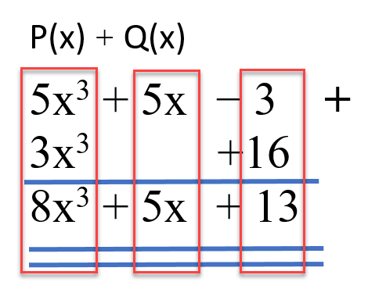

การคูณพหุนามสามารถใช้สมบัติการสลับที่ (commutative property) สมบัติการแจกแจง (distribution property)ได้เช่นเดียวกับการคูณจำนวนกับจำนวน  
…….**การพหุนามด้วยเอกนาม** ทำได้โดยคูณเอกนามกับทุก ๆ พจน์ของพหุนาม แล้วนำผลคูณเหล่านั้นมาบวกกัน เช่น

…….(2x2) · (3x2 − 4x + 5)  =  6x4 − 8x3 + 10x2

…….**การคูณพหุนามด้วยพหุนาม** ทำได้โดยคูณแต่ละพจน์ของพหุนามหนึ่งกับทุก ๆ พจน์ของอีกพหุนามหนึ่ง แล้วนำผลคูณเหล่านั้นมาบวกกัน เช่น

(2x2 − 3) · (2x3 − 3x2 + 4x)   =    4x5 − 6x4 + 8x3 − 6x3 + 9x2 − 12x

…………………………… =   4x5 − 6x4 + 2x3 + 9x2 − 12x

…….เพื่อความสะดวกในการหาผลคูณสำหรับพหุนามใด ๆ ที่มีจำนวนพจน์ตั้งแต่ 3 พจน์ขึ้นไป จะใช้วิธีการตั้งคูณ ซึ่งเวลาตั้งคูณตัวตั้งลงไปให้คำนึงถึงการเรียงลำดับดีกรีและตัวแปร ผลของการคูณนั้นควรจะเรียงลำดับดีกรีด้วย เช่น

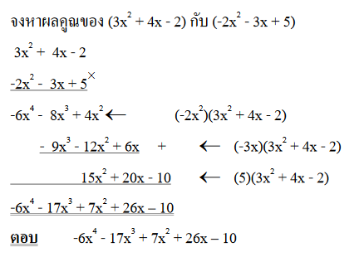

การตั้งคูณแบบนี้ให้คูณจากซ้ายไปขวา เพื่อให้ได้ค่าดีกรีสูงสุดก่อน จากนั้น ตั้งค่าดีกรีเดียวกันให้ตรงกัน ก็จะบวกนิพจน์ง่ายขึ้น

# การแยกตัวประกอบ

คือ การเขียนพหุนามในรูปการคูณของพหุนาม ซึ่งตัวประกอบแต่ละวงเล็บต้องมีดีกรีน้อยกว่าพหุนามเดิม โดยที่แต่ละวงเล็บที่ได้ไม่สามารถเขียนได้ไม่สามารถเขียนเป็นรูปการคูณต่อไปได้อีกมี**วิธีการแยกตัวประกอบ 8 วิธีคือ**

## **ดึงตัวร่วมโดยใช้สมบัติการแจกแจง**

จงแยกตัวประกอบของพหุนามต่อไปนี้

1. 7x + 14x2

**วิธีที่ 1**   7x + 14x2  = 7x(1+2x)

**วิธีที่ 2**     7x + 14x2  = (7x)(1) + (7x)(2x)

      = 7x(1+2x)

1. 7x2y3 + 14x4 y2

7x2y3 + 14x4 y2  = 7x2 y2 (y+2x)2

1. 7(x+y)2 + 14(x+y)5

7(x+y)2 + 14(x+y)5 = 7(x+y)2 (1+2(x+y)3)

## **สามพจน์แยกเป็น 2 วงเล็บ**

จงแยกตัวประกอบของพหุนามต่อไปนี้

1. x2 + 8x + 15
2. x2 -8x +15
3. x2 + 2x – 15
4. x2 – 2x – 15

**วิธีทำ**   
(1)  x2 + 8x + 15  = (x+3)(x+5)

x2 + 8x + 15  = (x+   ) (x+   ) ( ดูจาก 15 และ 8 x)

คิดต่อไปว่าจำนวนนับอะไรคูณกันได้  15  และ และรวมกันได้  8   จะได้ 3  และ 5

ดังนั้น    x2 + 8x + 15 เท่ากับ  (x+3)(x+5)

(2) x2 -8x +15 = (x-3)(x-5)

x2 -8x +15          =     (x-     )(x-      )

( ดูจาก 15 และ – 8x ต่อไปว่าจำนวนนับอะไรคูณกันได้ 15 และรวมกันได้ 8 จะได้ 3 และ 5)

ดังนั้น    x2 -8x +15 = (x-3)(x-5)

(3) x2 + 2x – 15 = (x-3)(x+5)

x2 + 2x – 15 = (x-     )(x+     )  ( ดูจาก – 15)  คิดต่อไปว่าจำนวนนับอะไรคูณกันได้ -15 และต่างกัน 2 จะได้ 3 และ 5 เนื่องจากผลกลางคือ 2x จึงใส่ 5 ไว้ที่บวกและใส่ 3 ไว้ที่ลบ

ดังนั้น    x2 + 2x – 15 = (x-3)(x+5)

(4) x2 – 2x – 15 = (x – 5)(x+3)

x2 – 2x – 15      =      (x –     )(x+     )  ( ดูจาก – 15)   
คิดต่อไปว่าจำนวนนับอะไรคูณกันได้ 15 และ 3 ชั้น 2 จะได้ 3 และ 5 เนื่องจากผลกลางคือ – 2x จึงใส่ 5 ไว้ที่ลบและใส่ 3 ไว้ที่บวก

ดังนั้น   x2 – 2x – 15 = (x – 5)(x+3)

## **3. ผลต่างกำลังสอง ผลต่างกำลังสาม และผลบวกกำลังสาม**

1. **ผลต่างกำลังสอง**

(น-ล)(น+ล) = น2 – ล2

**ตัวอย่างเช่น**   
4x2 – 9y2 = (2x)2 – (3y)2 = (2x – 3y)(2x + 3y)

2x2 – 3z = 2 (x2 – 16)

= 2(x2 – 42)

= 2(x-4)(x+4)

2. **ผลต่างกำลังสาม**

(น-ล)( น2  + 2นล + ล2) = น3 – ล3

**ตัวอย่างเช่น**

8x3 – 27y3 = (2x)3 – (3y)2

= (2x-3y)(4x2 + 6xy + 9y2)

3. **ผลบวกกำลังสาม**

(น+ล)( น2  –  2นล + ล2) =   น3 + ล3

**ตัวอย่างเช่น**

8x2 + 27y2 = (2x)3 + (3y)3

## **การแยกตัวประกอบโดยอาศัยกำลังสองสมบูรณ์**

รูปกำลังสองสมบูรณ์มี 2 รูป

1.x2 + 2ax + a2      =   (x+a) 2

2.x2 – 2ax + a2       =   (x – a)2

## **เพิ่มลดพจน์กลางแล้วแยกผลต่างกำลังสอง**

มักพบกับพหุนามดีกรี 4 และมี 3 พจน์

จงแยกตัวประกอบ

x4 + x2y2 + y4   = (x2 + y2)2 – x2 y 2

= (x2 + y2)2 – (xy)2

= (x2 + y2 – xy)(x2 + y2 + xy)

## **4 พจน์จับคู่ให้เกิดวงเล็บร่วม**

หากน้อง ๆ เจอพหุนามดีกรีที่มากกว่าสอง สามารถใช้วิธีนี้ในการแยกตัวประกอบได้ เช่น   
การแยกตัวประกอบของพหุนามดีกรีสาม

จงแยกตัวประกอบ

 x 3 + 2 x2 -9x  – 18   = (x3 + 2x2)-(9x+18)

= x2 (x+2)-9(x+2)

= (x+2)(x2 – 9)

= (x+2)(x-3)(x+3)

## **สี่พจน์จัดรูปผลต่างกำลังสอง**

จงแยกตัวประกอบ

 x 2 + 2 x y + Y2 – 36   = (x2 + 2xy + y2) -36

= (x+y)2 – 62

= (x+y-6)(x+y+6)

## **ทฤษฎีบทตัวประกอบ**

ทฤษฎีบทเศษเหลือ  x – c หาร p(x) เศษคือ p(c)

**ตัวอย่าง**     
ให้ P(x) = x2 – x -2

P(3) = 32 – 3 -2  = 4

## **สูตรการแยกตัวประกอบพหุนาม**

|  |
| --- |
| 1.(น+ล)2 = น2  + 2นล + ล2 2.(น-ล)2 = น2  – 2นล + ล2 3.(น-ล)(น+ล) = น2 – ล2 4.(น-ล)( น2  + 2นล + ล2) = น3 – ล3 5.(น+ล)( น2  –  2นล + ล2) =   น3 + ล3 6.(น+ล)3  = น3 + 3น2 ล + 3นล2 + ล3 7.(น-ล)3  = น3 – 3น2 ล + 3นล2 – ล3 |

## **วิธีทำเป็นกำลังสองสมบูรณ์สำหรับการแยกตัวประกอบของพหุนามดีกรีสอง**

พหุนามดีกรีสองที่เป็นกำลังสองสมบูรณ์ ดังตัวอย่างข้างต้น มีดังลักษณะพิเศษที่สังเกตได้ดังนี้

             1.  x2 + 6x + 9 =   x2 + 2(3)x + 32

                                   =   (x + 3)2   
ถ้าให้  x  เป็นพจน์หน้าและ  3  เป็นพจน์หลัง    
จะเขียนความสัมพันธ์ได้ดังนี้

**(พจน์หน้า)2 + 2(พจน์หน้า)(พจน์หลัง) + (พจน์หลัง)2 = (พจน์หน้า + พจน์หลัง)2**

              2.  x2 – 8x + 16 =   x2 – 2(4)x + 42

                                      =   (x – 4)2

ถ้าให้  x  เป็นพจน์หน้าและ  4  เป็นพจน์หลัง  จะเขียนความสัมพันธ์ได้ดังนี้  
สูตรการแยกตัวประกอบ    
**(พจน์หน้า)2 – 2(พจน์หน้า)(พจน์หลัง) + (พจน์หลัง)2 = (พจน์หน้า – พจน์หลัง)2**

## **การแยกตัวประกอบของพหุนามด้วยทฤษฎีบทเศษเหลือ-ตัวประกอบ**

หลักการคิดทฤษฎีบทเศษเหลือคือ การนำตัวหารมาตั้ง = 0 เช่น x -2 =0 จะได้ x = 2 จากนั้นนำไปแทนใน P(x) หากได้ P(x) = 0 แสดงว่าเศษเป็น 0 หรือหารลงตัวนั่นเอง

**ตัวอย่าง**    x – 3 หาร x2 – x -2 เหลือเศษเท่าไร

**วิธีทำ** ให้  P(x)  = x2 – x -2

P(3)  = 32 – 3 -2 = 4

ดังนั้นเศษเท่ากับ 4

**ตัวอย่าง** x + 3 หาร x2 -x -2 เศษเหลือเท่าไร

**วิธีทำ**   ให้ P(x) =   x2 -x -2

ดังนั้น x + 3 = x-(-3)

P(-3) = (-3)2 -(-3) -2

= 10

ดังนั้นเศษเท่ากับ 10

## โ**จทย์การแยกตัวประกอบพหุนามกำลังสอง-ผลต่างกำลังสอง**

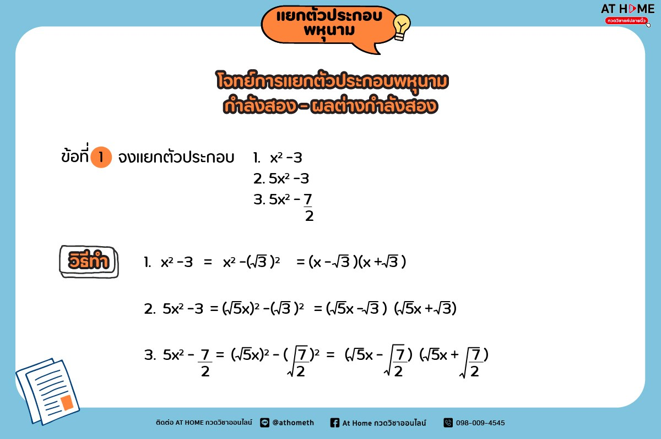

## **โจทย์การแยกตัวประกอบพหุนามกำลังสอง-ทำเป็นกำลังสองสมบูรณ์**

จงแยกตัวประกอบ x2 + 6x + 8 โดยวิธีทำเป็นกำลังสองสมบูรณ์

**วิธีทำ**  x2 + 6x + 8 = x2 + 6x + (62)2  –  (62)2 + 8

=  (x+ 62)2 – (62)2 + 8

= (x+3)2 – (3)2  + 8

= (x+3)2 – 9 + 8

= (x+3)2 – 1

= (x+3)2 – 12

= (x+3-1)(x+3+1)

= (x+2)(x+4)

1. จงแยกตัวประกอบ  x2 – 7 x + 11 โดยการทำเป็นกำลังสองสมบูรณ์

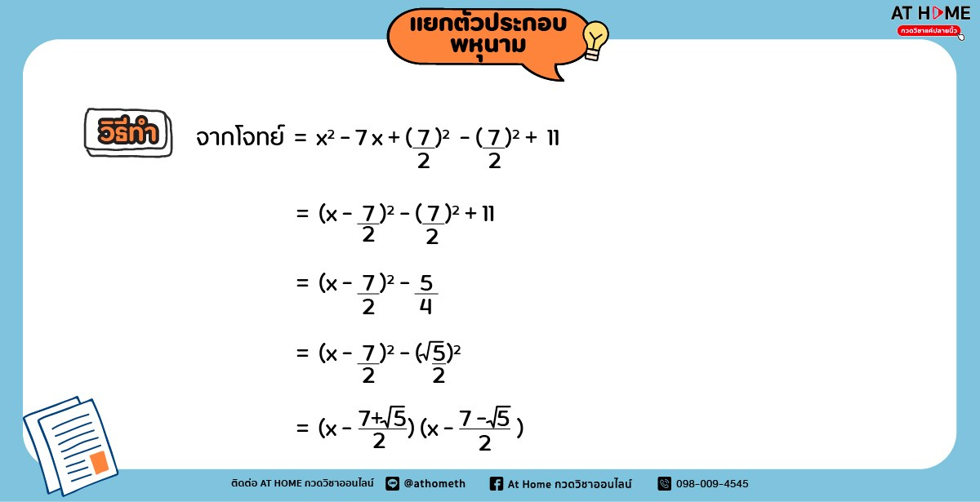

## **แบบฝึกหัด การแยกตัวประกอบของพหุนาม พร้อมเฉลย**

1. จงแยกตัวประกอบพหุนาม X 2 + 10x + 10 ดูวิธีการทำให้เป็นกำลังสองสมบูรณ์

